
GIỚI THIỆU SÁCH THÁNG 2 LẦN 1 NĂM 2024
CUỐN SÁCH “KỂ CHUYỆN NHỮNG NGỌN NÚI VIỆT NAM”

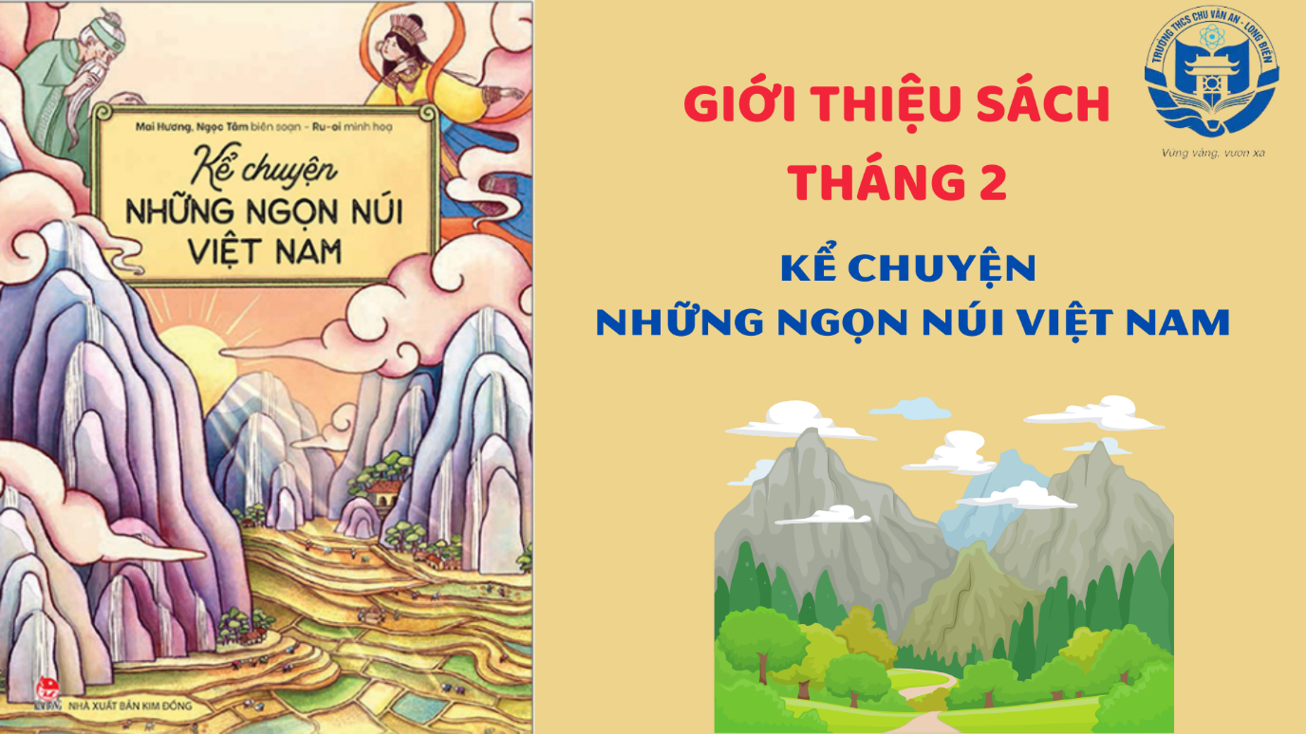
Kính thưa quý thầy cô giáo và các em học sinh thân mến!
Suốt chiều dài đất nước hình chữ S thân yêu của chúng ta là những dải đồi núi điệp trùng bát ngát. Những dãy núi sừng sững từ bao đời, chứng kiến bao đổi thay của lịch sử, trong đó nhiều ngọn núi, nhiều dãy núi trở thành những thắng cảnh, địa danh du lịch nổi tiếng.
Đặc biệt, hầu như mỗi ngọn núi đều mang theo một hay nhiều huyền thoại thú vị, hấp dẫn. Để giúp bạn đọc có thể hiểu rõ hơn, thư viện trường THCS Chu Văn An trân trọng giới thiệu tới các học sinh cuốn sách “Kể chuyện những ngọn núi Việt Nam”. Cuốn sách do nhà xuất bản Kim Đồng ấn hành năm 2022 với độ dày 108 trang, khổ 14,5 x 20,5cm, do hai tác giả Mai Hương, Ngọc Tâm biên soạn.
Cuốn sách “Kể chuyện những ngọn núi Việt Nam” sẽ kể cho các em nghe huyền thoại về một số ngọn núi nổi tiếng trên đất nước ta như: Sự tích núi Đôi, Nguồn gốc danh sơn Yên Tử, Sự tích thần núi Tản Viên, Thần thoại núi Hồng Lĩnh, Truyền thuyết núi Bà Đen, Huyền thoại núi Ba Thê… Hai mươi ngọn núi được lựa chọn trải dài từ Bắc vào Nam gắn với những huyền thoại kì bí, chắc chắn sẽ mang lại cho các em những bất ngờ thú vị.
Bên cạnh đó, cuốn sách cũng mang đến cho các em một số thông tin ngắn gọn về các ngọn núi như: đặc điểm, thông tin văn hóa, du lịch … Đây là những thông tin tham khảo hữu ích cho những chuyến du lịch của các em tới các vùng núi non hùng vĩ này của đất nước quê hương.
Đọc xong cuốn sách này, các em sẽ trang bị thêm cho mình nhiều kiến thức địa lí, lịch sử vô cùng bổ ích. Qua đó, các em sẽ cảm thấy thêm yêu quê hương, đất nước và tự hào về Tổ quốc Việt Nam thân yêu. Các em hãy tìm đọc cuốn sách “Kể chuyện những ngọn núi Việt Nam” tại thư viện trường THCS Chu Văn An để cùng khám phá những điều thú vị trong cuốn sách này nhé!

